Midt-Norsk pointertreff 22.06. – 23.06.24
Hageseter turisthytter

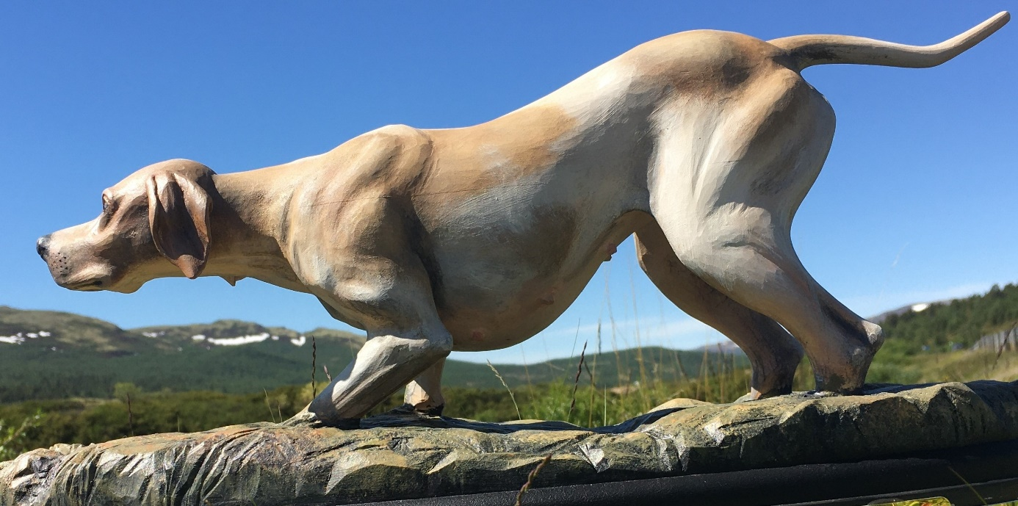

Velkommen til Midt-Norsk pointertreff 2024. Arrangementet foregår på Hageseter Turisthytte på Dovre, og er et samarbeidsprosjekt mellom NPK distrikt Trøndelag og distrikt Hedmark Oppland.
Program
Lørdag: 22.06.24
- Kl 10:00: Utstillingen starter.
- Dommer: Kamilla Karlsson, Ringsekretær/Skriver Kristin Therese Gustafson, Ringsekretær elev: Kristin Wikstrøm
- Sted: Ute med gress som underlag
- I utstillingens pause mellom klassene hannhund og tispe:
  - Barn og hund – påmeld. i sekretariatet fram til pausen, påmeldingsavgift kr 50,-
- Ca kl 16.00 Hageseterlekene (natursti) – lag må bestå av voksne og barn, gjerne familie, om du er alene og ønsker å delta så får du plass på et lag – påmelding fram til kl 16 samme dag, men gjerne før på e-post til Ingirid Rein, ingrid.rein@felleskjopet.no, påmeldingsavgift 50 kr pr lag
- 19.00: Grilling (ta med egen grillmat, tilbehør og passende drikke), loddtrekning, utdeling av diplomer og annet v/DR’er . Ta gjerne med egen campingstol, etc. Klubben setter opp partytelt slik at vi sitter tørt uansett vær.
Søndag: 23.06.24
Det vil før selve apportkonkurransen være anledning å få tatt apportbevis.
Påmelding til apportbevis innen lørdag 22.06.24 kl 18.00.
Påmelding til apportkonkurransen, den 23. fram til kl 10.00. Påmeldingsavgift 50 kr pr hund.
Påmeldinger ved fremmøte i sekretariatet.
Kl 10.00-10.45 Apportbevis prøve.
Kl 11.00 Apport konkurranse, dommer Steinar Volden, assistert av Jan-Ole og Ingrid

Loddsalg
Du kan kjøpe lodd på flotte gevinster som blant annet en unik pointerværhane og mye annet fint. Lodder kjøpes (pr vipps / elektroniske) før selve utstillingsdagen og frem til utstillingens slutt senest kl 17:00 den 22.06.24. Hvert lodd koster 25,- og kan kjøpes via vipps, bruk kategorien “lodd”.
ALLE LODD KJØP OG ANDRE BETALINGER TIL VIPPS til nr 19221 benytt underkategorier som «Lodd osv.»

